Pomůcky na výtvarnou výchovu a pracovní činnosti pro školní rok 2019-2020
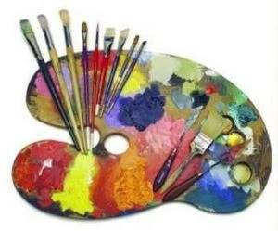

- Vodové barvy (velké zn. Koh-i-noor)
- Anilínové barvy (nepovinné)
- Štětce. velký plochý štětinový č 16, ostatní asi tři různě velké
- Kelímek na vodu, hadr
- Temperové barvy -6 základních barev
- Paletu nebo tácek od zeleniny
- Modelínu
- 2 složky barevných papírů
- 2 lepidla v tubě, 1malý Herkules
- 2 lahvičky černé tuše
- Černý mikrofix
- Ochranný oděv-zástěru nebo triko
- Voskovky
- Suché pastely (nepovinné)
- Nůžky, přírodní provázek, špejle, 4 kolíčky
- Jehlu s velkým uchem
- 50 Kč na čtvrtky

